长 沙 学 院

企业项目实训I实训

题目 | 服装库存管理系统
学院 | 计算机工程与应用数学学院
专业(班级) | 软件工程（19软件1班）
姓名 | 蒋鹏
学号 | B20190304121
指导教师 | 付细楚
起止日期 | 2022.5.31-2022.6.24

实训任务书

课程名称：企业项目实训Ⅰ
设计题目：服装库存管理系统

已知技术参数和设计要求：

- 问题描述（功能要求）：
1.1 系统功能性描述
服装库存管理系统主要包括：
- 注册登录：只有注册后正常登录用户才能使用该系统，若系统20分钟未操作将自动退出，重新登录。
- 权限管理：用户注册后通过管理员授权，授权包括是否对模块（如用户管理、货号管理、入库管理、出库管理），具有增加、删除、修改和查找的权限；
- 用户管理和货号管理
系统管理包括用户管理和货号管理，能进行增加、删除、修改和查找的操作。
- 库存管理
库存管理包括入库单管理和出库单管理。入库单管理包括入库单基本信息管理和入库单明细管理，并能分别对入库单和入库单明细进行增加、删除、修改和查找的操作。出库单管理包括出库单基本信息管理和出库单明细管理，并能分别对出库单和出库单明细进行增加、删除、修改和查找的操作。
- 辅助管理
辅助管理包括修改密码。
- 查询功能
入库查询、出库查询、库存查询
2.2 参考界面
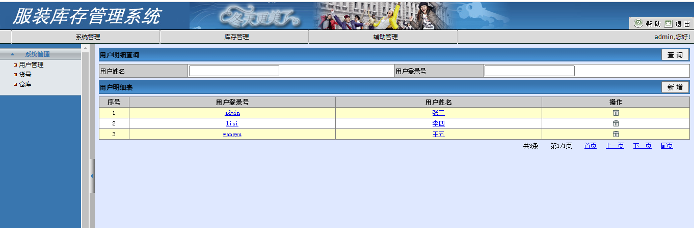
图1 用户管理界面
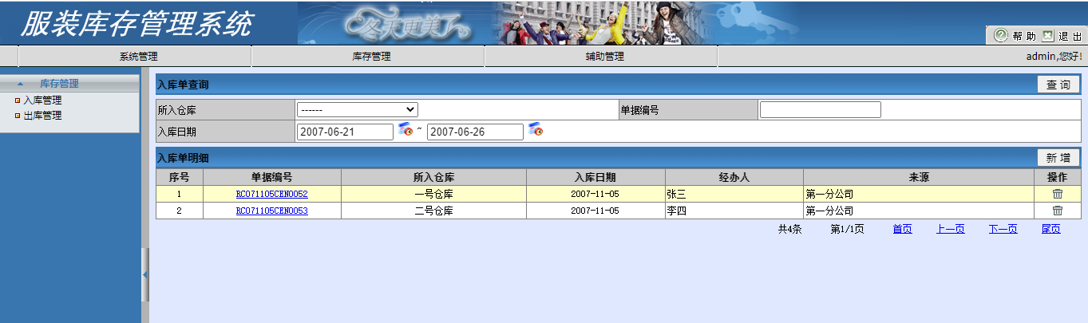
图2 入库管理界面
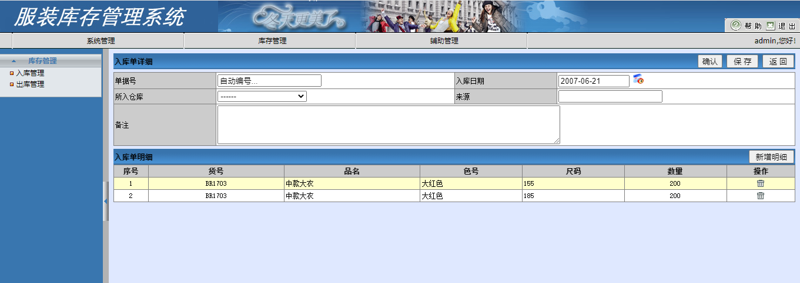
图3 入库明细管理界面
2. 运行环境要求：
（1）客户端：
Windows操作系统
IE浏览器
（2）服务器：
windows server 版操作系统
Tomcat web 服务器
MySQL 数据库服务器

3. 技术要求：
强调软件工程过程文档的规范化。
- 需求分析规格说明书与用例规约
- 系统数据库设计，时序图，类图，MVC架构
- 采用Spring、SpringMVC、MyBatis（SSM）框架技术，系统完整编码
- 所有删除均采用逻辑删除
- 前端显示美观，用户体验感合适，所用框架不限
- 建议2人一组完成

设计工作量：
80课时

工作计划：
共安排4周时间进行集中实训，软件开发步骤如下，
第1周：需求分析、数据库设计、系统设计
第2-3周：编码
第4周：系统测试、答辩、撰写设计说明书
具体课时设计：
4课时：课程设计相关知识介绍，普通教室/计算机专业机房
16课时： 设计，计算机专业机房
52课时：上机、调试。计算机专业机房
8课时：答辩。计算机专业机房。

摘要
服装库存管理系统包括模块：货号管理模块，入库模块，查询模块。采用springboot、mybatisplus技术实现。本文档包括服装库存管理系统
关键词：服装库存；MVC；SSM；MySQL

目 录
1 设计内容与要求 1
2需求分析 2
2.1 用例图 2
2.1.1货号管理用例图 2
2.1.2 入库管理用例说明 2
2.1.3 查询功能用例说明 3
2.2 用例规约 3
2.2.1 货号管理用例规约 3
2.2.2入库管理用例规约 4
2.2.3查询功能用例 4
3概要设计 5
3.1总体设计 5
3.2 功能模块 5
3.3数据库设计 5
3.4接口设计 6
3.5出错处理设计 7
3.6页面设计 7
4详细设计 9
4.1 货号管理模块设计 9
4.1.1 货号管理模块时序图 9
4.1.2 货号管理模块类图 10
4.2 入库管理模块设计 11
4.2.1 入库管理模块时序图 11
4.2.2 入库管理模块类图 11
4.2 入库明细管理模块设计 12
4.2.1 入库明细管理模块时序图 13
4.2.2 入库明细管理模块类图 14
5 系统实现 15
5.1 货号管理模块关键代码 15
5.2 入库单管理模块关键代码 18
5.3 入库明细管理模块关键代码 22
6 测试 28
6.1 货号管理模块测试用例 28
6.2 入库单管理模块测试用例 28
6.3 入库单明细管理模块测试用例 29
7 结论 31
参考文献 32
附录 33
附录A 运行效果图 33
附录B 程序源代码 37

1 设计内容与要求

- 注册登录：只有注册后正常登录用户才能使用该系统，若系统20分钟未操作将自动退出，重新登录。
- 权限管理：用户注册后通过管理员授权，授权包括是否对模块（如用户管理、货号管理、入库管理、出库管理），具有增加、删除、修改和查找的权限；
- 用户管理：能进行增加、删除、修改和查找的操作。
- 货号管理：能进行增加、删除、修改和查找的操作。
- 入库管理：包括入库单基本信息管理和入库单明细管理，并能分别对入库单和入库单明细进行增加、删除、修改和查找的操作。
- 出库管理：出库单管理包括出库单基本信息管理和出库单明细管理，并能分别对出库单和出库单明细进行增加、删除、修改和查找的操作。
- 辅助管理：辅助管理包括修改密码。
- 查询功能：入库查询、出库查询、库存查询
- 前端：用户管理界面，入库管理界面，入库明细管理界面

2需求分析

2.1 用例图

2.1.1货号管理用例图
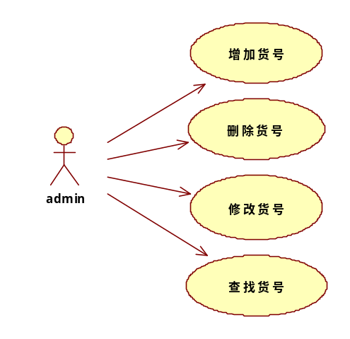
图2.1.1货号管理用例图

2.1.2 入库管理用例说明
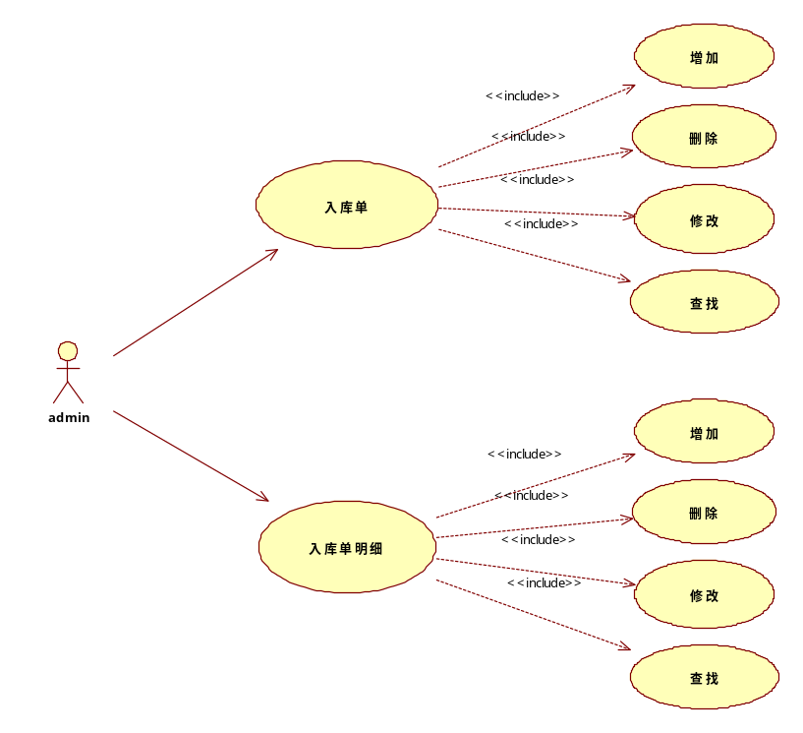
图2.1.2入库管理用例图

2.1.3 查询功能用例说明
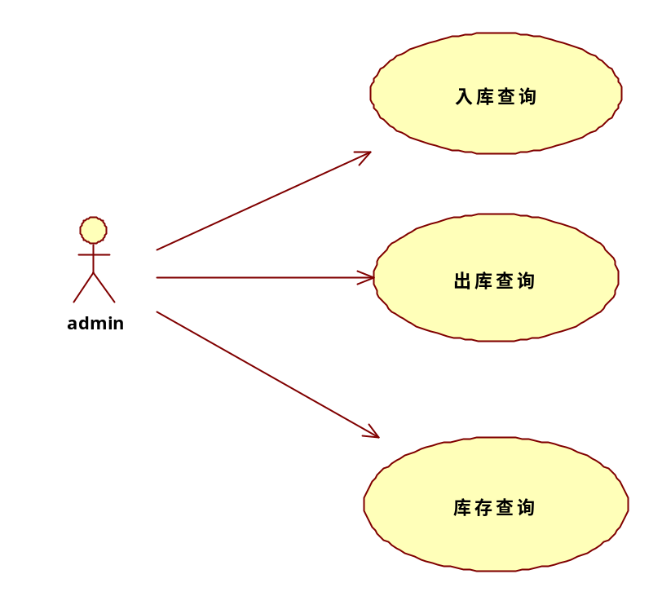

2.2 用例规约

2.2.1 货号管理用例规约
用例名称：货号管理。
用例描述：能进行增加、删除、修改和查找的操作。
前置条件：管理员进行货号管理。
后置条件：对货号操作成功 。
活动步骤：
- 管理员对货号进行增上改查操作
- 系统根据不同操作执行不同步骤
- 操作成功
异常处理：
- 管理员权限不够
- 删除时无此货号
- 增加修改的货号不符合规范
非功能需求：
服装货号编码编制规则如下：比如：DZT00（产品货号）—（颜色）—S（尺码）。
货号类目编制规则
A、T恤类开头为“DZT”，意为“定制Tee”。
开头为“DZCT”，意为“定制长T”。
B、POLO衫类开头为“DZPL”，意为“定制POLO衫”。
C、棒球衫类开头为“DZBQS”，意为“定制棒球衫”。
D、背心➢开头为“DZBX”，意为“定制背心”。
E、衬衫➢开头为“DZCS”，意为“定制衬衫”。
开头为“DZCCS”，意为“定制长衬衫”。
F、卫衣➢开头为“DZWY”，意为“定制卫衣”。

2.2.2入库管理用例规约
用例名称：入库管理
用例描述：包括入库单基本信息管理和入库单明细管理，并能分别对入库单和入库单明细进行增加、删除、修改和查找的操作。
前置条件：管理员进行入库管理。
后置条件：入库成功。
活动步骤：
- 管理员对入库单及入库明细单进行增删改查操作。
- 系统根据不同操作进行响应步骤。
- 操作成功。
异常处理：
- 修改删除需减少货品数量时，货品数量不足。

2.2.3查询功能用例
用例名称：查询功能
用例描述：入库查询、出库查询、库存查询
前置条件：管理员进行查询。
后置条件：入库成功。
活动步骤：
- 管理员对进行入库查询、出库查询以及库存查询。
- 系统根据进行。
- 查询成功成功。
异常处理：
- 管理员权限不够。

3概要设计

3.1总体设计
服装库存管理系统

注册登录
权限管理
前端
查询功能
用户管理
货号管理
入库管理
出库管理
辅助管理

图3.1 系统功能模块图

3.2 功能模块

3.3数据库设计
Er图：
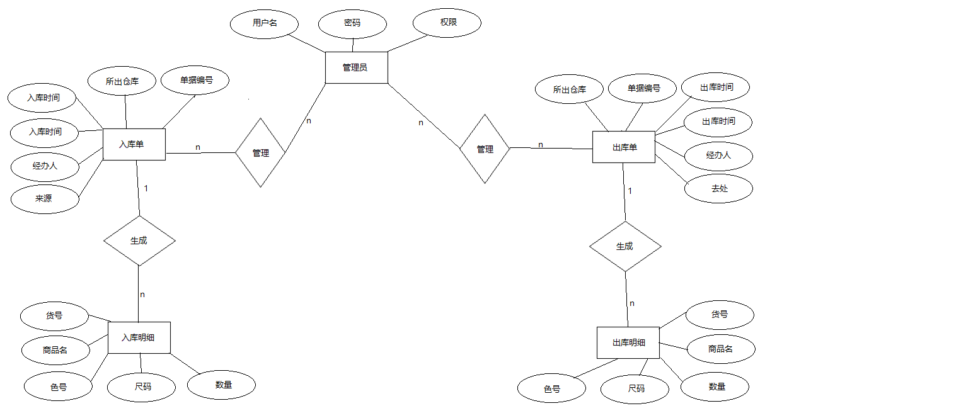
货号实体包含序号，货号，商品名称，色号，尺码，数量，删除标志。其实体表如表2.1所示：
表3.3.1货号实体
属性名称 | 类型 | 长度 | 是否为空 | 唯一标识 | 说明
id | int | 4 | 否 | 是 | 序号
article_number | string | 50 | 否 | 是 | 货号
trade_name | string | 50 | 否 | 是 | 商品名
color_no | string | 50 | 否 | 否 | 色号
size | int | 11 | 否 | 否 | 尺码
number | int | 255 | 否 | 否 | 数量
put_delete | Boolean | 1 | 否 | 否 | 是否删除

入库单实体包含序号，单据编号，所入仓库，入库时间，经办人，来源，删除标志。其实体表如表2.2所示：
表3.3.2入库单实体
属性名称 | 类型 | 长度 | 是否为空 | 唯一标识 | 说明
id | int | 4 | 否 | 是 | 序号
detail_id | int | 4 | 否 | 是 | 入库明细序号
receipt_number | string | 16 | 否 | 是 | 单据编号
warehouse | string | 50 | 否 | 否 | 所入仓库
storage_time | Date |  | 否 | 否 | 入库时间
agent | string | 50 | 否 | 否 | 经办人
source | string | 50 | 否 | 否 | 来源
put_delete | Boolean | 1 | 否 | 否 | 是否删除
入库明细实体包含序号，入库单序号，货号序号，货号，商品名，色号，尺码，数量，删除标志。其实体表如表2.3所示：
表3.3.3入库明细实体
属性名称 | 类型 | 长度 | 是否为空 | 唯一标识 | 说明
id | int | 11 | 否 | 是 | 序号
grn_id | Int | 11 | 否 | 否 | 入库单序号
article_id | int | 11 | 否 | 否 | 货号序号
article_number | string | 50 | 否 | 否 | 货号
trade_name | string | 50 | 否 | 否 | 商品名
color_no | string | 50 | 否 | 否 | 色号
size | int | 4 | 否 | 否 | 尺码
number | int | 4 | 否 | 否 | 数量
put_delete | Boolean | 1 | 否 | 否 | 是否删除

3.4接口设计
1）控制层(controler)接口
表3.4.1货号管理控制层
接口编号 | 001
接口名 | Article_numberController
接口描述 | 货号管理控制层，包含货号管理操作需要的方法
接口方法 | 方法名 | 参数 | 说明
方法1 | save | article_number | 新增货号
方法2 | update | article_number | 修改货号
方法3 | delete | Id | 按序号删除货号
方法4 | getAll | (null) | 查询所有货号信息
方法5 | get | current,articleNumber,tradeName,clolrNo,size | 模糊查询
方法6 | upldateNumber | article_number | 修改货品数量
表3.4.2入库单控制层
接口编号 | 001
接口名 | GrnController
接口描述 | 入库单管理控制层，包含入库单管理操作需要的方法
接口方法 | 方法名 | 参数 | 说明
方法1 | save | grn | 新增入库单
方法2 | update | grn | 修改入库单
方法3 | delete | Id | 按序号删除入库单
方法4 | getAll | (null) | 查询所有入库单信息
方法5 | get | current, receiptNumber, warehouse, agent, source | 模糊查询
表3.4.3入库单明细控制层
接口编号 | 001
接口名 | GrnController
接口描述 | 入库单明细管理控制层，包含入库单明细管理操作需要的方法
接口方法 | 方法名 | 参数 | 说明
方法1 | save | warehousing_detail | 新增入库单明细
方法2 | update | warehousing_detail | 修改入库单明细
方法3 | delete | Id | 按序号删除入库单明细
方法4 | getAll | (null) | 查询所有入库单明细信息
方法5 | get | grnId ,current, articleNumber, tradeName ,colorNo, size | 模糊查询

3.5出错处理设计
在入库明细进行修改、删除操作时，如果对应货品的数量不够，则不能进行操作。

3.6页面设计
主界面：
通过登录进入到主界面，主界面显示登录用户的姓名，主界面顶部标识出系统名称“服装管理系统”，其下，有“首页”、“用户管理”、“货号管理”、“入库管理”及“出库管理”五个按钮，点击相应按钮能够进入相应界面。

货号管理界面：
主体为一个表格，显示货号信息，在货号信息最右边的格子中，有两个按钮“修改”及“删除”，分别实现修改，删除功能。其上有一行搜索框，可以进行货号、商品名称、色号及尺码的模糊查询，搜索框同行最右边有一个新增按钮，实现新增功能。其下有一行调整页号按钮，能够选择跳转页数。

入库管理界面：
基本与货号管理界面一致，只是在单据编号这一列，将单据编号改为链接形式，点击对应链接即可跳转至相应的入库明细界面。

入库明细界面：
基本与货号管理界面一致。

4详细设计

4.1 货号管理模块设计

4.1.1 货号管理模块时序图
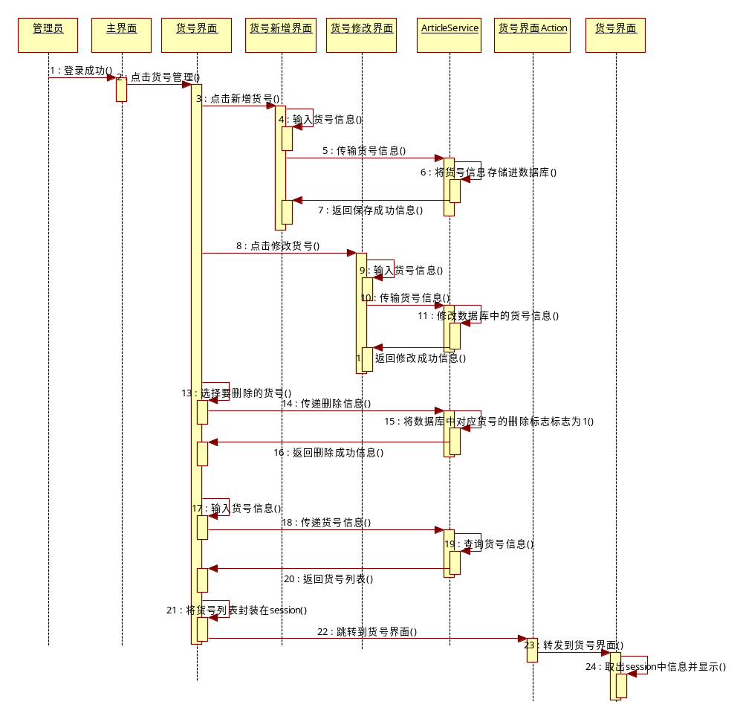
图4.1.1货号管理模块时序图

4.1.2 货号管理模块类图
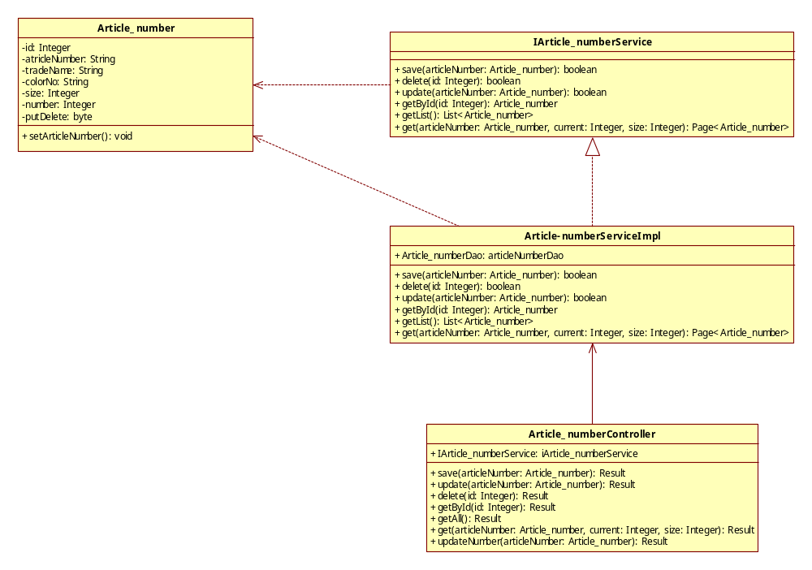

4.2 入库管理模块设计

4.2.1 入库管理模块时序图
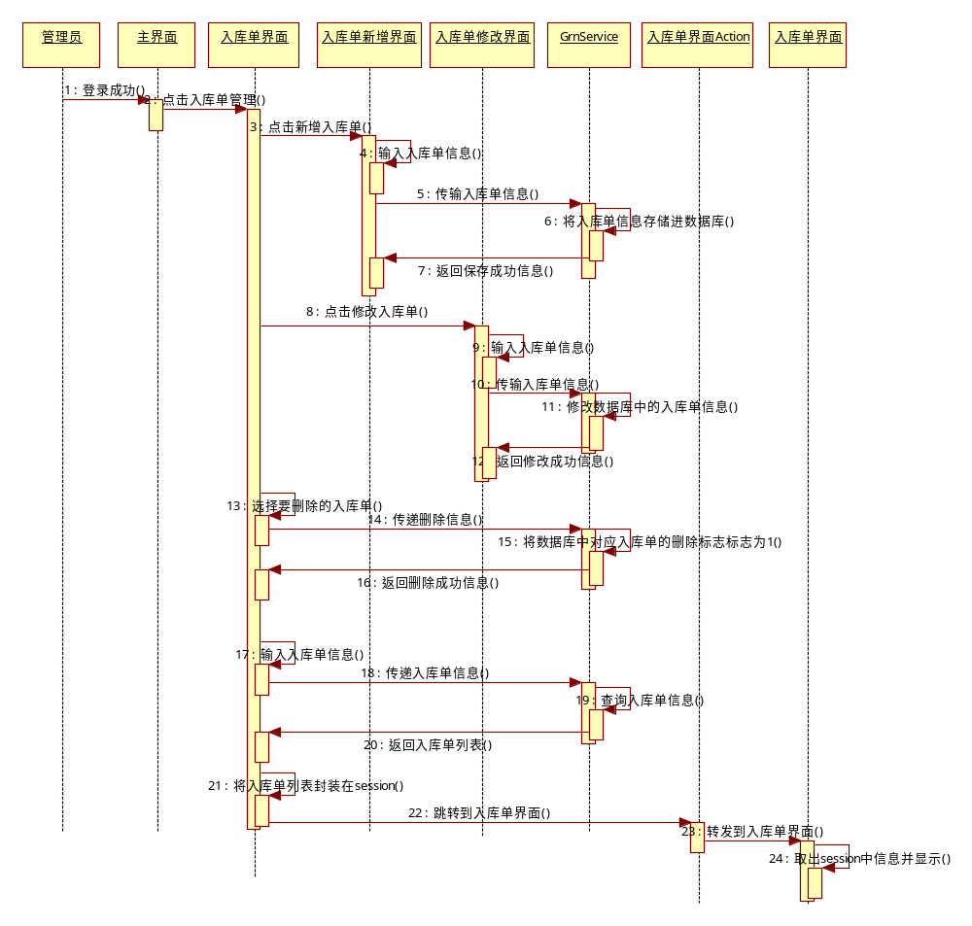
图4.1.1入库管理模块时序图

4.2.2 入库管理模块类图
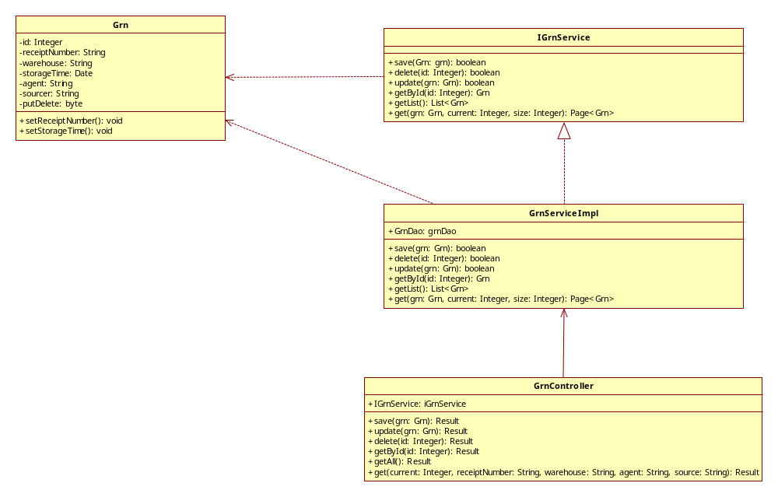

4.2 入库明细管理模块设计

4.2.1 入库明细管理模块时序图
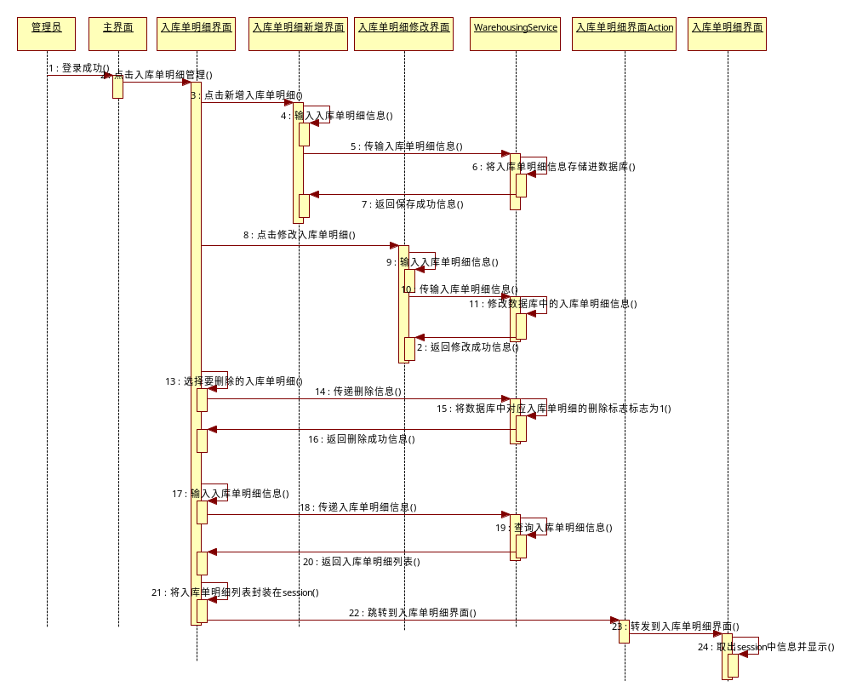
图4.1.1入库明细管理模块时序图

4.2.2 入库明细管理模块类图
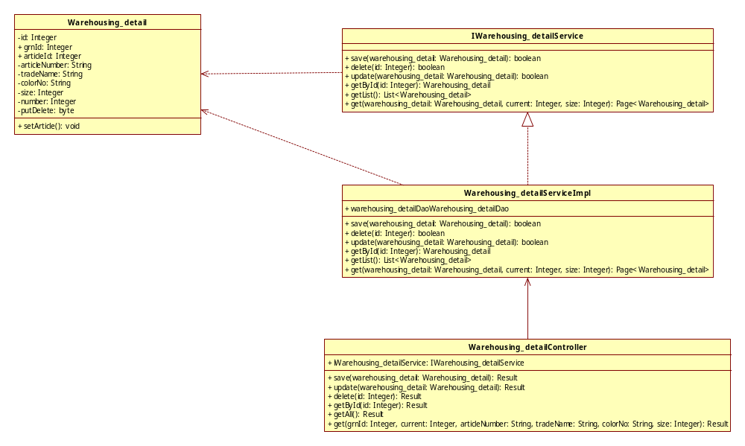

5 系统实现

5.1 货号管理模块关键代码
Article_numberController.java
/**
* <p>
* 前端控制器
* </p>
*
* @author 蒋鹏
* @since 2022-06-04
*/
@RestController
@RequestMapping("/article_number")
public class Article_numberController {
@Autowired
private IArticle_numberService iArticle_numberService;
@PostMapping("/save")
public Result save(@RequestBody Article_number articleNumber) {
boolean flag = iArticle_numberService.save(articleNumber);
return new Result(flag ? Code.SAVE_OK:Code.SAVE_ERR,flag);
}
@PutMapping("/update")
public Result update(@RequestBody Article_number articleNumber) {
boolean flag = iArticle_numberService.update(articleNumber);
return new Result(flag ? Code.UPDATE_OK:Code.UPDATE_ERR,flag);
}
@DeleteMapping("/delete/{id}")
public Result delete(@PathVariable Integer id) {
boolean flag = iArticle_numberService.delete(id);
return new Result(flag ? Code.DELETE_OK:Code.DELETE_ERR,flag);
}
@GetMapping("/getById/{id}")
public Result getById(@PathVariable Integer id) {
Article_number articleNumber = iArticle_numberService.getById(id);
Integer code = articleNumber != null ? Code.GET_OK : Code.GET_ERR;
String msg = articleNumber != null ? "" : "数据查询失败，请重试！";
return new Result(code,articleNumber,msg);
}
@GetMapping("/getAll")
public Result getAll() {
List<Article_number> articleNumberList = iArticle_numberService.getList();
Integer code = articleNumberList != null ? Code.GET_OK : Code.GET_ERR;
String msg = articleNumberList != null ? "" : "数据查询失败，请重试！";
return new Result(code,articleNumberList,msg);
}
@GetMapping("/getPage")
public Result getPage(Integer current, Integer size){
Page<Article_number> article_numberPage = iArticle_numberService.getPage(current, size);
Integer code = article_numberPage != null ? Code.GET_OK : Code.GET_ERR;
String msg = article_numberPage != null ? "" : "数据查询失败，请重试！";
return new Result(code, article_numberPage, msg);
}
@GetMapping("/get")
public Result get(Integer current, String articleNumber, String tradeName, String colorNo, Integer size){
Article_number article_number = new Article_number();
article_number.setArticleNumber(articleNumber);
article_number.setTradeName(tradeName);
article_number.setColorNo(colorNo);
article_number.setSize(size);
Page<Article_number> article_numberPage = iArticle_numberService.get(article_number, current, 5);
Integer code = article_numberPage != null ? Code.GET_OK : Code.GET_ERR;
String msg = article_numberPage != null ? "" : "数据查询失败，请重试！";
return new Result(code, article_numberPage, msg);
}
@PutMapping("/updateNumber")
public Result updateNumber(@RequestBody Article_number articleNumber){
Article_number articleNumber1 = iArticle_numberService.getById(articleNumber.getId());
Integer code = articleNumber1 != null ? Code.GET_OK : Code.GET_ERR;
boolean flag = articleNumber1 != null;
if(flag && articleNumber1.getNumber() + articleNumber.getNumber() >= 0){
articleNumber1.setNumber(articleNumber1.getNumber() + articleNumber.getNumber());
}
else{
code = Code.GET_ERR;
flag = false;
}
System.out.println("---------------------------------");
System.out.println(articleNumber1.getNumber());
System.out.println(articleNumber1.getId());
System.out.println("---------------------------------");
iArticle_numberService.update(articleNumber1);
return new Result(code, flag);
}
}

Article_numberServiceImpl.java
/**
* <p>
* 服务实现类
* </p>
*
* @author 蒋鹏
* @since 2022-06-04
*/
@Service
public class Article_numberServiceImpl implements IArticle_numberService {
@Autowired
private Article_numberDao articleNumberDao;
public boolean save(Article_number articleNumber){
articleNumber.setArticleNumber();
return articleNumberDao.insert(articleNumber) > 0;
}
public boolean delete(Integer id){
return articleNumberDao.deleteById(id) > 0;
}
public boolean update(Article_number articleNumber){
Article_number articleNumber1 = articleNumberDao.selectById(articleNumber.getId());
if(articleNumber.getTradeName() == ""){
articleNumber.setTradeName(articleNumber1.getTradeName());
}
if(articleNumber.getColorNo() == ""){
articleNumber.setColorNo(articleNumber1.getColorNo());
}
if(articleNumber.getSize() == null){
articleNumber.setSize(articleNumber1.getSize());
}
if(articleNumber.getNumber() == 0) {
articleNumber.setNumber(articleNumber1.getNumber());
}
articleNumber.setArticleNumber();
return articleNumberDao.updateById(articleNumber) > 0;
}
public Article_number getById(Integer id){
return articleNumberDao.selectById(id);
}
public List<Article_number> getList(){
return articleNumberDao.selectList(null);
}
public Page<Article_number> getPage(Integer current, Integer size){
Page<Article_number> page = new Page<>(current, size);
return articleNumberDao.selectPage(page, null);
}
//模糊查询
public Page<Article_number> get(Article_number articleNumber, Integer current, Integer size){
Page<Article_number> page = new Page<>(current, size);
LambdaQueryWrapper<Article_number> lqw = new LambdaQueryWrapper<Article_number>();
if(articleNumber.getArticleNumber() != null) lqw.like(Article_number::getArticleNumber, articleNumber.getArticleNumber());
if(articleNumber.getTradeName() != null) lqw.like(Article_number::getTradeName, articleNumber.getTradeName());
if(articleNumber.getColorNo() != null) lqw.like(Article_number::getColorNo, articleNumber.getColorNo());
if(articleNumber.getSize() != null) lqw.like(Article_number::getSize, articleNumber.getSize());
return articleNumberDao.selectPage(page, lqw);
}
}

5.2 入库单管理模块关键代码
GrnController.java
/**
* <p>
* 前端控制器
* </p>
*
* @author 蒋鹏
* @since 2022-06-05
*/
@RestController
@RequestMapping("/grn")
public class GrnController {
@Autowired
private IGrnService iGrnService;
@PostMapping("save")
public Result save(@RequestBody Grn grn) {
boolean flag = iGrnService.save(grn);
return new Result(flag ? Code.SAVE_OK:Code.SAVE_ERR,flag);
}
@PutMapping("update")
public Result update(@RequestBody Grn grn) {
boolean flag = iGrnService.update(grn);
return new Result(flag ? Code.UPDATE_OK:Code.UPDATE_ERR,flag);
}
@DeleteMapping("delete/{id}")
public Result delete(@PathVariable Integer id) {
boolean flag = iGrnService.delete(id);
return new Result(flag ? Code.DELETE_OK:Code.DELETE_ERR,flag);
}
@GetMapping("getById/{id}")
public Result getById(@PathVariable Integer id) {
Grn grn = iGrnService.getById(id);
Integer code = grn != null ? Code.GET_OK : Code.GET_ERR;
String msg = grn != null ? "" : "数据查询失败，请重试！";
return new Result(code,grn,msg);
}
@GetMapping("getList")
public Result getAll() {
List<Grn> grnList = iGrnService.getList();
Integer code = grnList != null ? Code.GET_OK : Code.GET_ERR;
String msg = grnList != null ? "" : "数据查询失败，请重试！";
return new Result(code,grnList,msg);
}
@GetMapping("getPage")
public Result getPage(Integer current, Integer size){
Page<Grn> grnPage = iGrnService.getPage(current, size);
Integer code = grnPage != null ? Code.GET_OK : Code.GET_ERR;
String msg = grnPage != null ? "" : "数据查询失败，请重试！";
return new Result(code, grnPage, msg);
}
@GetMapping("/get")
public Result get(Integer current, String receiptNumber, String warehouse, String agent, String source){
Grn grn = new Grn();
grn.setReceiptNumber(receiptNumber);
grn.setWarehouse(warehouse);
grn.setAgent(agent);
grn.setSource(source);
Page<Grn> grnPage = iGrnService.get(grn, current, 5);
Integer code = grnPage != null ? Code.GET_OK : Code.GET_ERR;
String msg = grnPage != null ? "" : "数据查询失败，请重试！";
return new Result(code, grnPage, msg);
}
}

GrnServiceImpl.java

/**
* <p>
* 服务实现类
* </p>
*
* @author 蒋鹏
* @since 2022-06-05
*/
@Service
public class GrnServiceImpl implements IGrnService {
@Autowired
private GrnDao grnDao;
//增
public boolean save(Grn grn){
grn.setReceiptNumber();
grn.setStorageTime();
return grnDao.insert(grn) > 0;
}
@Autowired
private Warehousing_detailDao warehousing_detailDao;
//删
public boolean delete(Integer id){
LambdaQueryWrapper<Warehousing_detail> lqw = new LambdaQueryWrapper<Warehousing_detail>();
lqw.eq(Warehousing_detail::getGrnId, id);
warehousing_detailDao.delete(lqw);
return grnDao.deleteById(id) > 0;
}
//改
public boolean update(Grn grn){
Grn grn1 = grnDao.selectById(grn.getId());
if(grn.getWarehouse() == ""){
grn.setWarehouse(grn1.getWarehouse());
}
if(grn.getAgent() == ""){
grn.setAgent(grn1.getAgent());
}
if(grn.getSource() == ""){
grn.setSource(grn1.getSource());
}
return grnDao.updateById(grn) > 0;
}
//查
public Grn getById(Integer id){
return grnDao.selectById(id);
}
//查询所有
public List<Grn> getList(){
return grnDao.selectList(null);
}
//分页查询
public Page<Grn> getPage(Integer current, Integer size){
Page<Grn> page = new Page<>(current, size);
return grnDao.selectPage(page, null);
}
//模糊查询
public Page<Grn> get(Grn grn, Integer current, Integer size){
Page<Grn> page = new Page<>(current, size);
LambdaQueryWrapper<Grn> lqw = new LambdaQueryWrapper<Grn>();
if(grn.getReceiptNumber() != null) lqw.like(Grn::getReceiptNumber, grn.getReceiptNumber());
if(grn.getWarehouse() != null) lqw.like(Grn::getWarehouse, grn.getWarehouse());
if(grn.getAgent() != null) lqw.like(Grn::getAgent, grn.getAgent());
if(grn.getSource() != null) lqw.like(Grn::getSource, grn.getSource());
return grnDao.selectPage(page, lqw);
}
}

5.3 入库明细管理模块关键代码

Warehousing_detailController.java
/**
* <p>
* 前端控制器
* </p>
*
* @author 蒋鹏
* @since 2022-06-05
*/
@RestController
@RequestMapping("/warehousing_detail")
public class Warehousing_detailController {
@Autowired
private IWarehousing_detailService iWarehousing_detailService;
@PostMapping("/save")
public Result save(@RequestBody Warehousing_detail warehousing_detail) {
boolean flag = iWarehousing_detailService.save(warehousing_detail);
return new Result(flag ? Code.SAVE_OK:Code.SAVE_ERR,flag);
}
@PutMapping("/update")
public Result update(@RequestBody Warehousing_detail warehousing_detail) {
boolean flag = iWarehousing_detailService.update(warehousing_detail);
return new Result(flag ? Code.UPDATE_OK:Code.UPDATE_ERR,flag);
}
@DeleteMapping("/delete/{id}")
public Result delete(@PathVariable Integer id) {
boolean flag = iWarehousing_detailService.delete(id);
return new Result(flag ? Code.DELETE_OK:Code.DELETE_ERR,flag);
}
@GetMapping("getById/{id}")
public Result getById(@PathVariable Integer id) {
Warehousing_detail warehousing_detail = iWarehousing_detailService.getById(id);
Integer code = warehousing_detail != null ? Code.GET_OK : Code.GET_ERR;
String msg = warehousing_detail != null ? "" : "数据查询失败，请重试！";
return new Result(code,warehousing_detail,msg);
}
@GetMapping("getAll")
public Result getAll() {
List<Warehousing_detail> warehousingDetailList = iWarehousing_detailService.getList();
Integer code = warehousingDetailList != null ? Code.GET_OK : Code.GET_ERR;
String msg = warehousingDetailList != null ? "" : "数据查询失败，请重试！";
return new Result(code,warehousingDetailList,msg);
}
@GetMapping("getPage")
public Result getPage(Integer page, Integer size){
Page<Warehousing_detail> warehousing_detailPage = iWarehousing_detailService.getPage(page, size);
Integer code = warehousing_detailPage != null ? Code.GET_OK : Code.GET_ERR;
String msg = warehousing_detailPage != null ? "" : "数据查询失败，请重试！";
return new Result(code, warehousing_detailPage, msg);
}
@GetMapping("/get")
public Result get(Integer grnId, Integer current, String articleNumber, String tradeName, String colorNo, Integer size){
Warehousing_detail warehousing_detail = new Warehousing_detail();
warehousing_detail.setArticleNumber(articleNumber);
warehousing_detail.setTradeName(tradeName);
warehousing_detail.setColorNo(colorNo);
warehousing_detail.setSize(size);
warehousing_detail.setGrnId(grnId);
Page<Warehousing_detail> warehousing_detailPage = iWarehousing_detailService.get(warehousing_detail, current, 5);
Integer code = warehousing_detailPage != null ? Code.GET_OK : Code.GET_ERR;
String msg = warehousing_detailPage != null ? "" : "数据查询失败，请重试！";
return new Result(code, warehousing_detailPage, msg);
}
}

Warehousing_detailServiceImpl.java
/**
* <p>
* 服务实现类
* </p>
*
* @author 蒋鹏
* @since 2022-06-05
*/
@Service
public class Warehousing_detailServiceImpl implements IWarehousing_detailService {
@Autowired
private Warehousing_detailDao warehousing_detailDao;
@Autowired
private Article_numberDao articleNumberDao;
//增
public boolean save(Warehousing_detail warehousing_detail){
Article_number article_number = articleNumberDao.selectById(warehousing_detail.getArticleId());
warehousing_detail.setArticle(article_number);
article_number.setNumber(article_number.getNumber() + warehousing_detail.getNumber());
articleNumberDao.updateById(article_number);
return warehousing_detailDao.insert(warehousing_detail) > 0;
}
//删
public boolean delete(Integer id){
Warehousing_detail warehousingDetail = warehousing_detailDao.selectById(id);
Article_number articleNumber = articleNumberDao.selectById(warehousingDetail.getArticleId());
if(articleNumber.getNumber() - warehousingDetail.getNumber() >= 0){
articleNumber.setNumber(articleNumber.getNumber() - warehousingDetail.getNumber());
}
articleNumberDao.updateById(articleNumber);
return warehousing_detailDao.deleteById(id) > 0;
}
//改
public boolean update(Warehousing_detail warehousing_detail){
Warehousing_detail warehousing_detail1 = warehousing_detailDao.selectById(warehousing_detail.getId());//旧的明细
Article_number article_number;
if(warehousing_detail.getArticleId() == null){
article_number = articleNumberDao.selectById(warehousing_detail1.getArticleId());
Integer updateNumber = 0;
if(warehousing_detail.getNumber() != null) {
updateNumber = warehousing_detail.getNumber() - warehousing_detail1.getNumber();
}
if(article_number.getNumber() + updateNumber >= 0){
article_number.setNumber(article_number.getNumber() + updateNumber);
}
else{
return false;
}
articleNumberDao.updateById(article_number);
}
else{
article_number = articleNumberDao.selectById(warehousing_detail.getArticleId());
Article_number article_number1 = articleNumberDao.selectById(warehousing_detail1.getArticleId());
if(article_number1.getNumber() - warehousing_detail1.getNumber() >= 0){
article_number1.setNumber(article_number1.getNumber() - warehousing_detail1.getNumber());
}
else{
return false;
}
articleNumberDao.updateById(article_number1);
Integer updateNumber = 0;
if(warehousing_detail.getNumber() == null){
updateNumber = warehousing_detail1.getNumber();
}
else{
updateNumber = warehousing_detail.getNumber();
}
article_number.setNumber(article_number.getNumber() + updateNumber);
articleNumberDao.updateById(article_number);
}
warehousing_detail.setArticle(article_number);
return warehousing_detailDao.updateById(warehousing_detail) > 0;
}
//查
public Warehousing_detail getById(Integer id){
return warehousing_detailDao.selectById(id);
}
//查询所有
public List<Warehousing_detail> getList(){
return warehousing_detailDao.selectList(null);
}
//分页查询
public Page<Warehousing_detail> getPage(Integer current, Integer size){
Page<Warehousing_detail> warehousing_detailPage = new Page<>(current, size);
return warehousing_detailDao.selectPage(warehousing_detailPage, null);
}
//根据入库单序号分页查询
public Page<Warehousing_detail> getByGrnIdPage(Integer current, Integer size, Integer id){
LambdaQueryWrapper<Warehousing_detail> queryWrapper = new LambdaQueryWrapper<>();
queryWrapper.eq(Warehousing_detail::getGrnId, id);
Page<Warehousing_detail> warehousing_detailPage = new Page<>(current, size);
return warehousing_detailDao.selectPage(warehousing_detailPage, queryWrapper);
}
//模糊查询
public Page<Warehousing_detail> get(Warehousing_detail warehousing_detail, Integer current , Integer size){
Page<Warehousing_detail> page = new Page<>(current, size);
LambdaQueryWrapper<Warehousing_detail> lqw = new LambdaQueryWrapper<Warehousing_detail>();
if(warehousing_detail.getArticleNumber() != null) lqw.like(Warehousing_detail::getArticleNumber, warehousing_detail.getArticleNumber());
if(warehousing_detail.getTradeName() != null) lqw.like(Warehousing_detail::getTradeName, warehousing_detail.getTradeName());
if(warehousing_detail.getColorNo() != null) lqw.like(Warehousing_detail::getColorNo, warehousing_detail.getColorNo());
if(warehousing_detail.getSize() != null) lqw.like(Warehousing_detail::getSize, warehousing_detail.getSize());
lqw.like(Warehousing_detail::getGrnId, warehousing_detail.getGrnId());
return warehousing_detailDao.selectPage(page, lqw);
}
}

6 测试

6.1 货号管理模块测试用例

项目名称 | Clothing_inventory_project |  |  | 程序版本 | 1.0
测试环境 | 硬件环境：笔记本电脑
测试环境 | 软件环境:Windows10、IntelliJ IDEA 2021.2.1、tomact8、Navicat Premium 15
测试环境 | 网络环境：局域网
编制人 | 蒋鹏 |  |  | 编制时间 | 2022-06-20
功能名称 | 货号管理
功能特性 | 货号新增、删除、修改、查询
测试目的 | 能否实现货号的新增、删除、修改、查询
预置条件 | 管理员身份登录
用例编号 | 测试步骤 | 输入数据 | 预期结果 |  |  | 测试结果
1 | 登录系统 | 管理员账号、密码和验证码 | 成功登录 |  |  | 成功登录
2 | 点击货号管理按钮 | 无 | 进入货号管理界面 |  |  | 进入货号管理界面
3 | 点击新增 | 无 | 跳出新增界面 |  |  | 跳出新增界面
4 | 输入货品信息 | T恤、blue、173 | 货品信息为：T恤、blue、173 |  |  | 货品信息为：T恤、blue、173
5 | 在查询框输入查询关键字,点击搜索按钮 | T恤 | 列表显示对应查询类别的所有字段信息 |  |  | 列表显示对应查询类别的所有字段信息
6 | 在对应货号处点击修改 | 无 | 跳出修改界面 |  |  | 跳出修改界面
7 | 输入货品信息 | 背心 | 货品信息为：背心 |  |  | 货品信息为：背心
8 | 点击删除 | 无 | 删除成功 |  |  | 删除成功

6.2 入库单管理模块测试用例
项目名称 | Clothing_inventory_project |  |  | 程序版本 | 1.0
测试环境 | 硬件环境：笔记本电脑
测试环境 | 软件环境:Windows10、IntelliJ IDEA 2021.2.1、tomact8、Navicat Premium 15
测试环境 | 网络环境：局域网
编制人 | 蒋鹏 |  |  | 编制时间 | 2022-06-20
功能名称 | 入库单管理
功能特性 | 入库单新增、删除、修改、查询
测试目的 | 能否实现入库单的新增、删除、修改、查询
预置条件 | 管理员身份登录
用例编号 | 测试步骤 | 输入数据 | 预期结果 |  |  | 测试结果
1 | 登录系统 | 管理员账号、密码和验证码 | 成功登录 |  |  | 成功登录
2 | 点击入库单管理按钮 | 无 | 进入入库单管理界面 |  |  | 进入入库单管理界面
3 | 点击新增 | 无 | 跳出新增界面 |  |  | 跳出新增界面
4 | 输入入库单信息 | 第一仓库、张三、第一分公司 | 入库单信息为：第一仓库、张三、第一分公司 |  |  | 入库单信息为：第一仓库、张三、第一分公司
5 | 在查询框输入查询关键字,点击搜索按钮 | 张三 | 列表显示对应查询类别的所有字段信息 |  |  | 列表显示对应查询类别的所有字段信息
6 | 在对应入库单处点击修改 | 无 | 跳出修改界面 |  |  | 跳出修改界面
7 | 输入入库单信息 | 张四 | 入库单信息为：张四 |  |  | 入库单信息为：张四
8 | 点击删除 | 无 | 删除成功 |  |  | 删除成功

6.3 入库单明细管理模块测试用例
项目名称 | Clothing_inventory_project |  |  | 程序版本 | 1.0
测试环境 | 硬件环境：笔记本电脑
测试环境 | 软件环境:Windows10、IntelliJ IDEA 2021.2.1、tomact8、Navicat Premium 15
测试环境 | 网络环境：局域网
编制人 | 蒋鹏 |  |  | 编制时间 | 2022-06-20
功能名称 | 入库单明细管理
功能特性 | 入库单明细新增、删除、修改、查询
测试目的 | 能否实现入库单明细的新增、删除、修改、查询
预置条件 | 管理员身份登录
用例编号 | 测试步骤 | 输入数据 | 预期结果 |  |  | 测试结果
1 | 登录系统 | 管理员账号、密码和验证码 | 成功登录 |  |  | 成功登录
2 | 点击入库单明细管理按钮 | 无 | 进入入库单明细管理界面 |  |  | 进入入库单明细管理界面
3 | 点击新增 | 无 | 跳出新增界面 |  |  | 跳出新增界面
4 | 选择货号，输入数量 | T-red-173、1000 | 入库单明细信息为：T-red-173、1000 |  |  | 入库单明细信息为：T-red-173、1000
5 | 在查询框输入查询关键字,点击搜索按钮 | T | 列表显示对应查询类别的所有字段信息 |  |  | 列表显示对应查询类别的所有字段信息
6 | 在对应入库单明细处点击修改 | 无 | 跳出修改界面 |  |  | 跳出修改界面
7 | 输入入库单明细信息 | 900 | 入库单明细信息为：900 |  |  | 入库单明细信息为：900
8 | 点击删除 | 无 | 删除成功 |  |  | 删除成功

7 结论
本系统基于springboot及mybatisplus实现了一个服装库存管理系统，实现了其基本功能，货号管理，入库单管理，入库单明细管理，对每个管理实现了增、删、改、查的基础功能，删除为逻辑删除，点击入库单编号能够跳转至改入库单的入库明细，并可对其进行增、删、改、查操作，当新增、修改、删除入库明细时，其对应的货品数量也会有相应变化，如新增入库明细，对应货品数量会增加，删除入库明细，对应货号数量会减少，并且新增或修改明细时，只能选择已有的货号，修改或删除时，如果货品数量不够，则不能修改。
通过编写本系统，我对JAVA后端的编写，以及前端html与js的编写都达到了一个新的层次，从最初的不熟练，到现在能够流畅的编写，我学会了很多。在编写过程中我碰到了很多我不会的东西，碰到过很多问题，但我通过请教同学，询问百度等，逐渐学会一些技术，并解决这些问题。如我遇到过不同界面传参的问题，由于js不熟练，不知道改怎么传参，最后通过查阅资料得知方法，解决了问题。对我来说编写本系统的难点在于我对JAVA代码的不熟练，很多API不知道使用，导致我有时会用一段复杂的代码实现一个本该代码很简短的功能。总体来说，实现这个服装库存管理系统，难度不是很大，用到的技术都是最基础的，实现的功能也不复杂，代码逻辑很是简单，只要稍加学习一下就能基本实现，不过要更好的实现这个系统，还需要更好的技术。
由于本人JAVA代码能力不足，本系统存在很多不足。界面不够优美，一些地方为了方便实现系统的一些功能而阉割了一些界面，导致界面不是很美观。在一些功能的实现上也是不够完美，在细节方面也不是很到位，例如在货号管理中，新增货号时，对颜色和尺码没有要求，只对商品名称有要求，导致你可以在颜色框输入任意字符串，在尺码框可以输入任意数字，这是本系统的不足之处之一，当然，还有很多不足之处，在次就不一一说明，由于时间精力有限无法更好的实现这个服装库存管理系统，是为一大遗憾。

参考文献
[1] 黑马程序员.Java EE企业级应用开发教程.人民邮电出版社,2021

附录

附录A 运行效果图
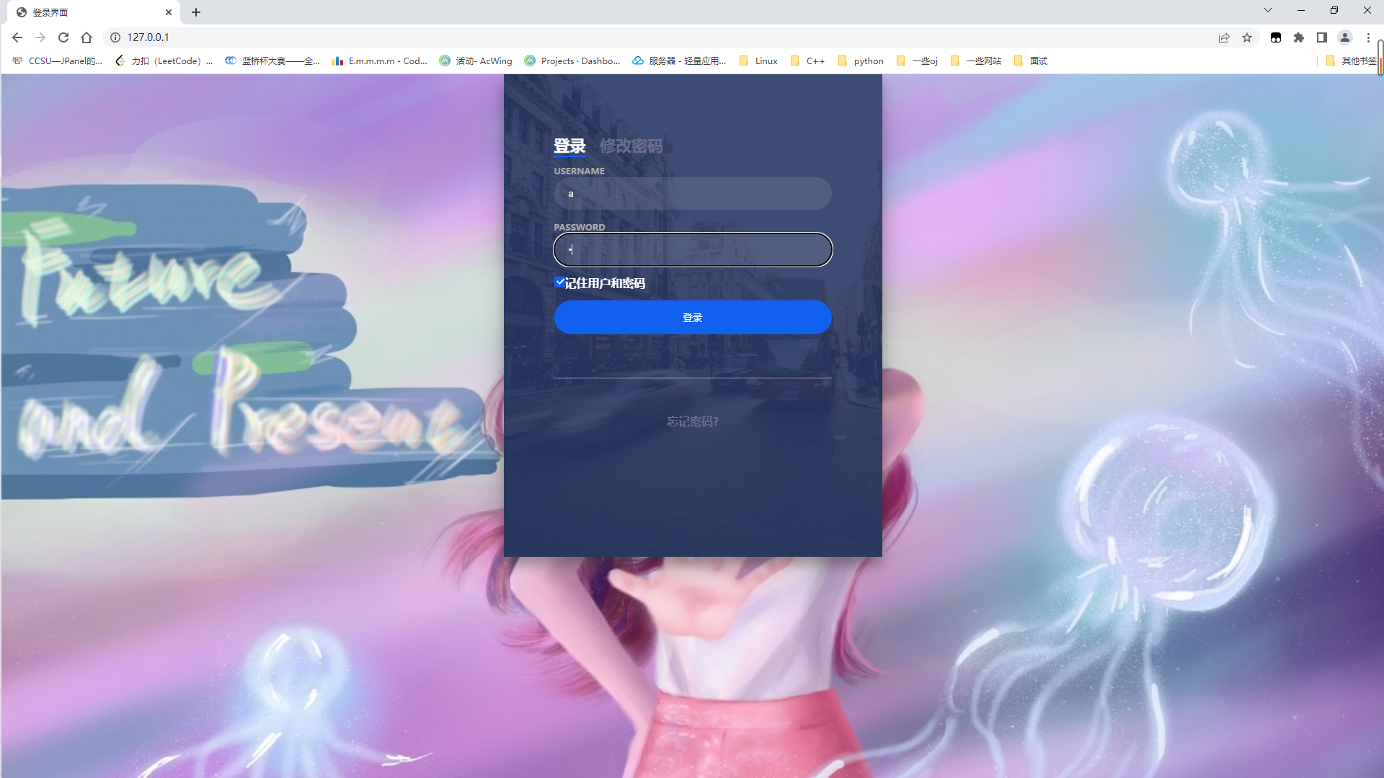
登录界面
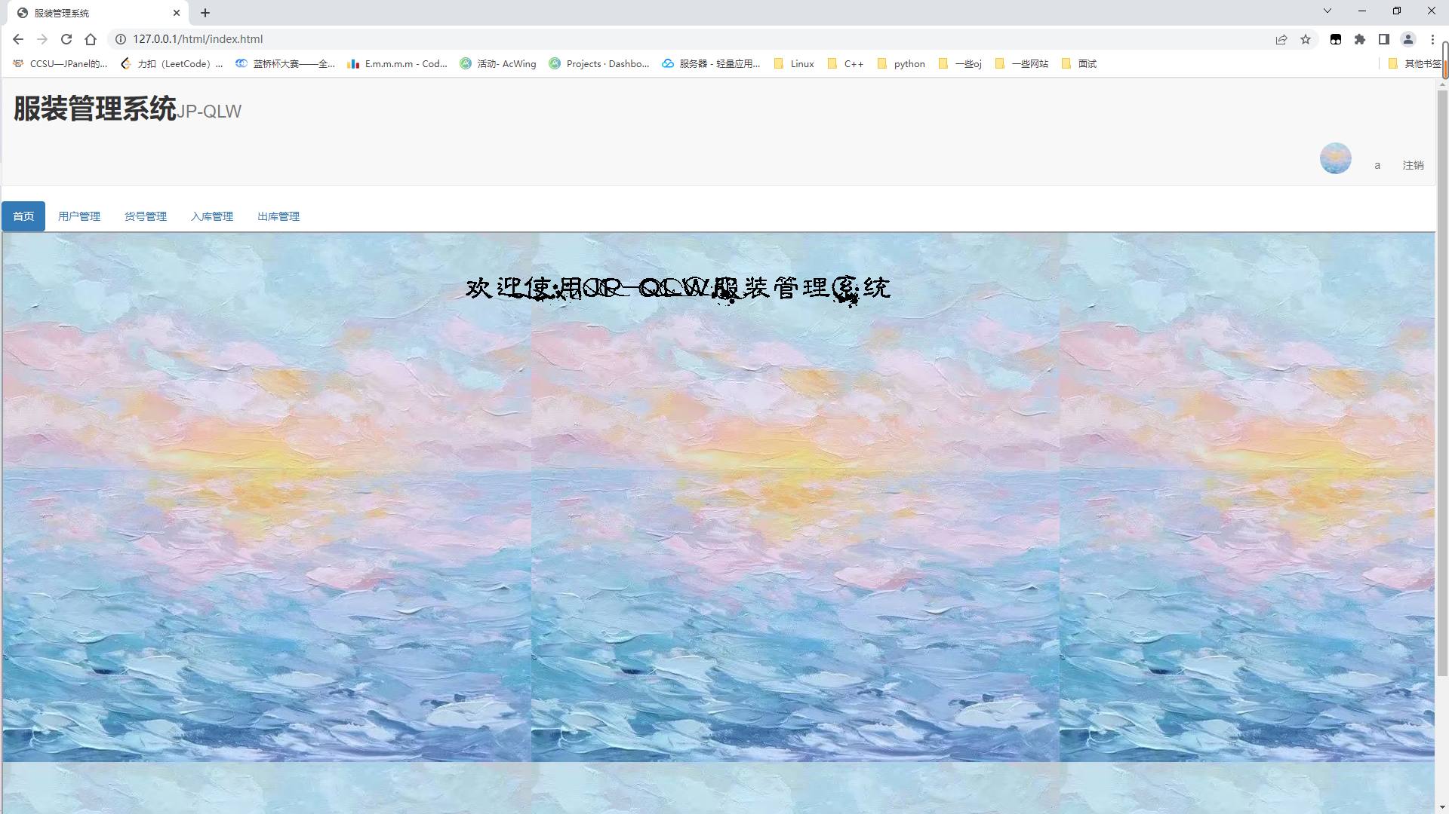
主界面
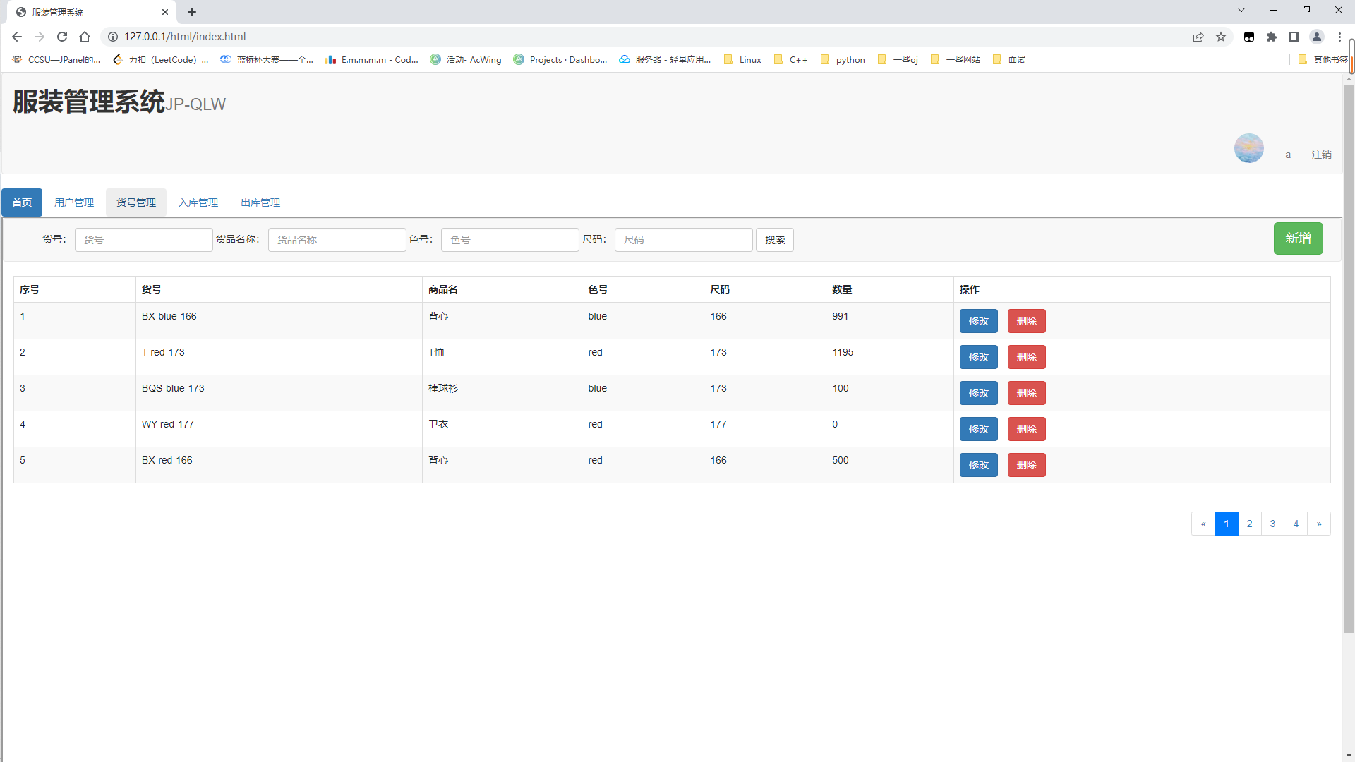
货号管理界面
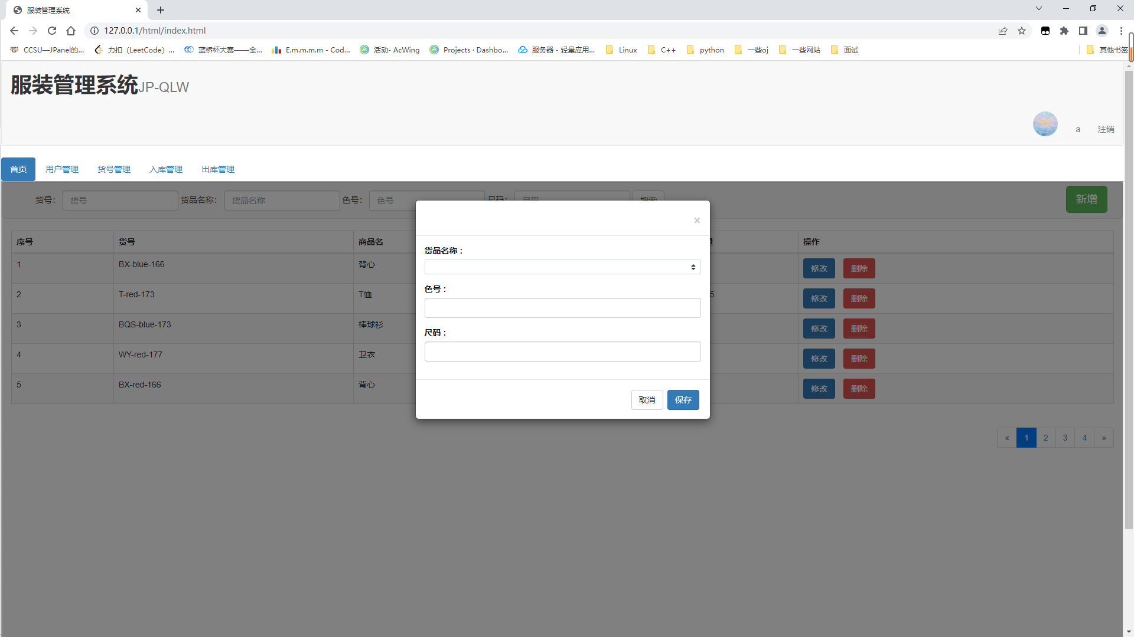
货号新增界面
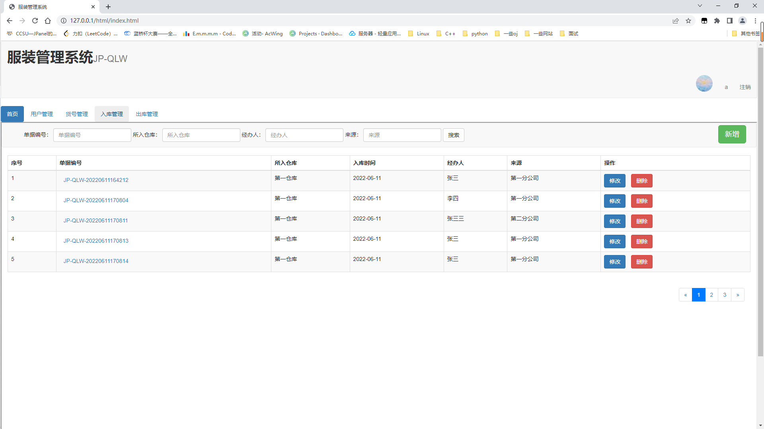
入库管理界面
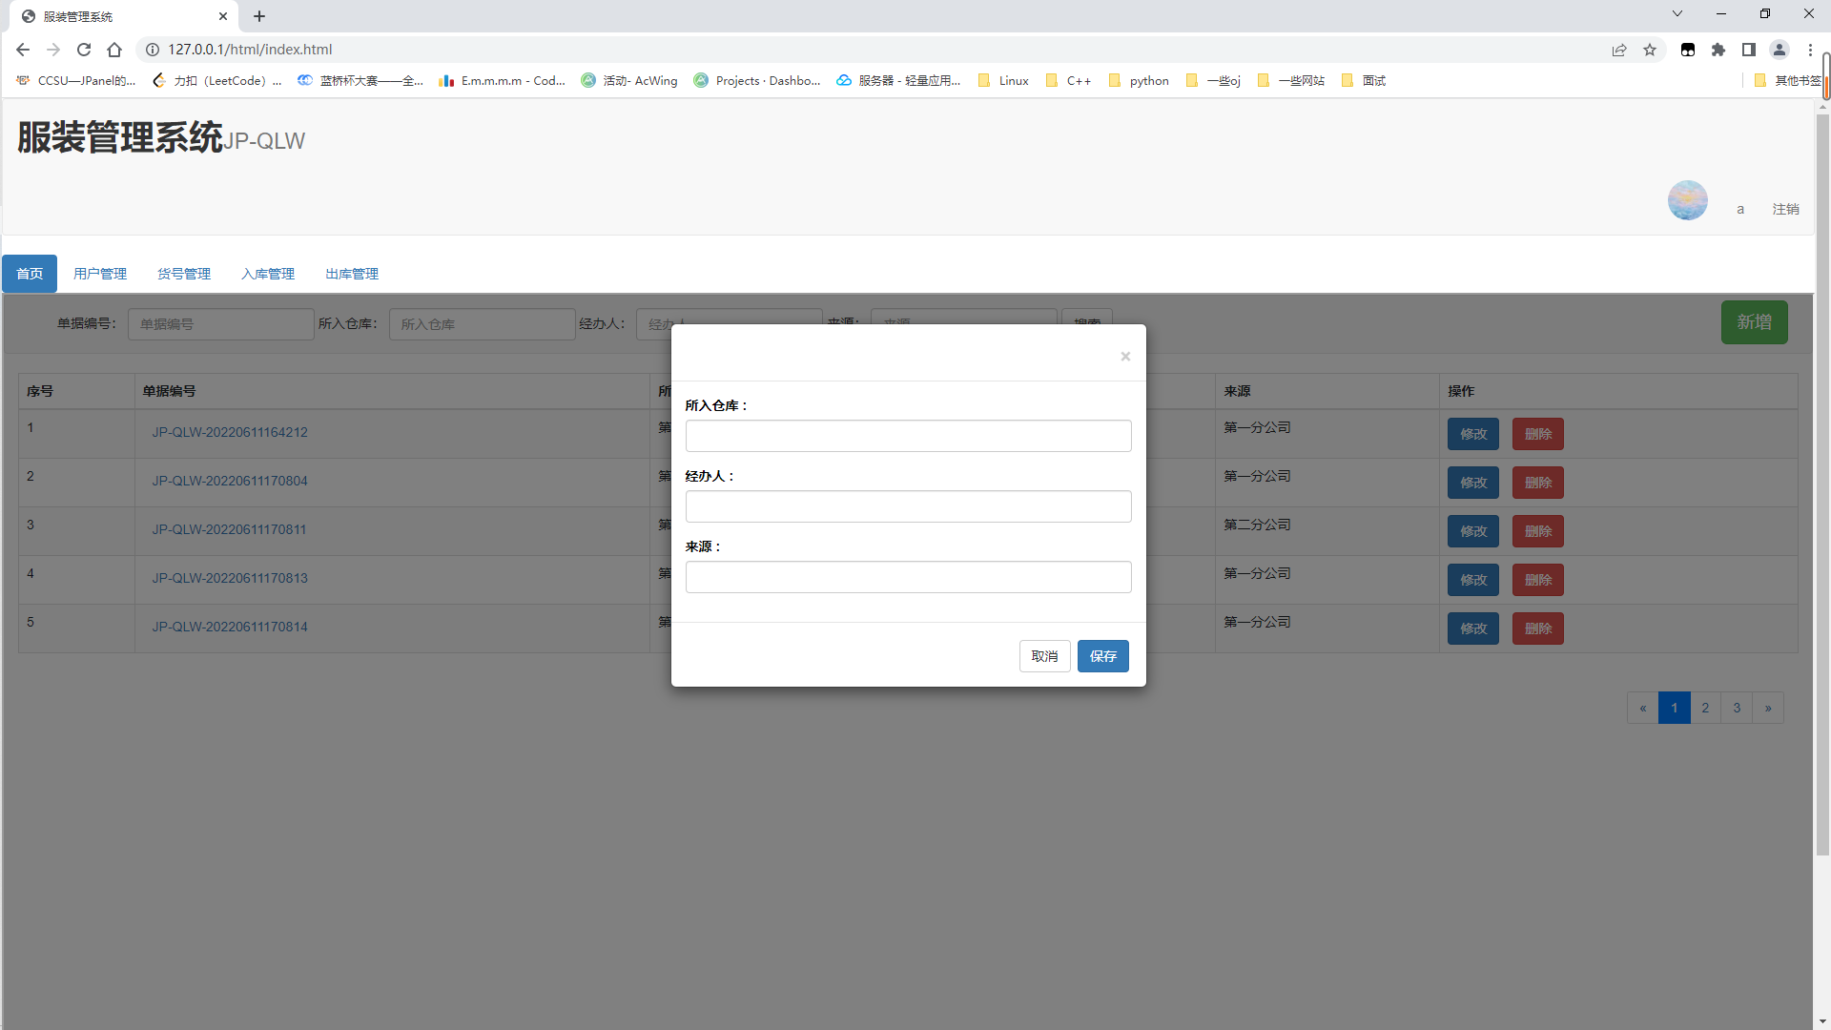
入库单新增界面
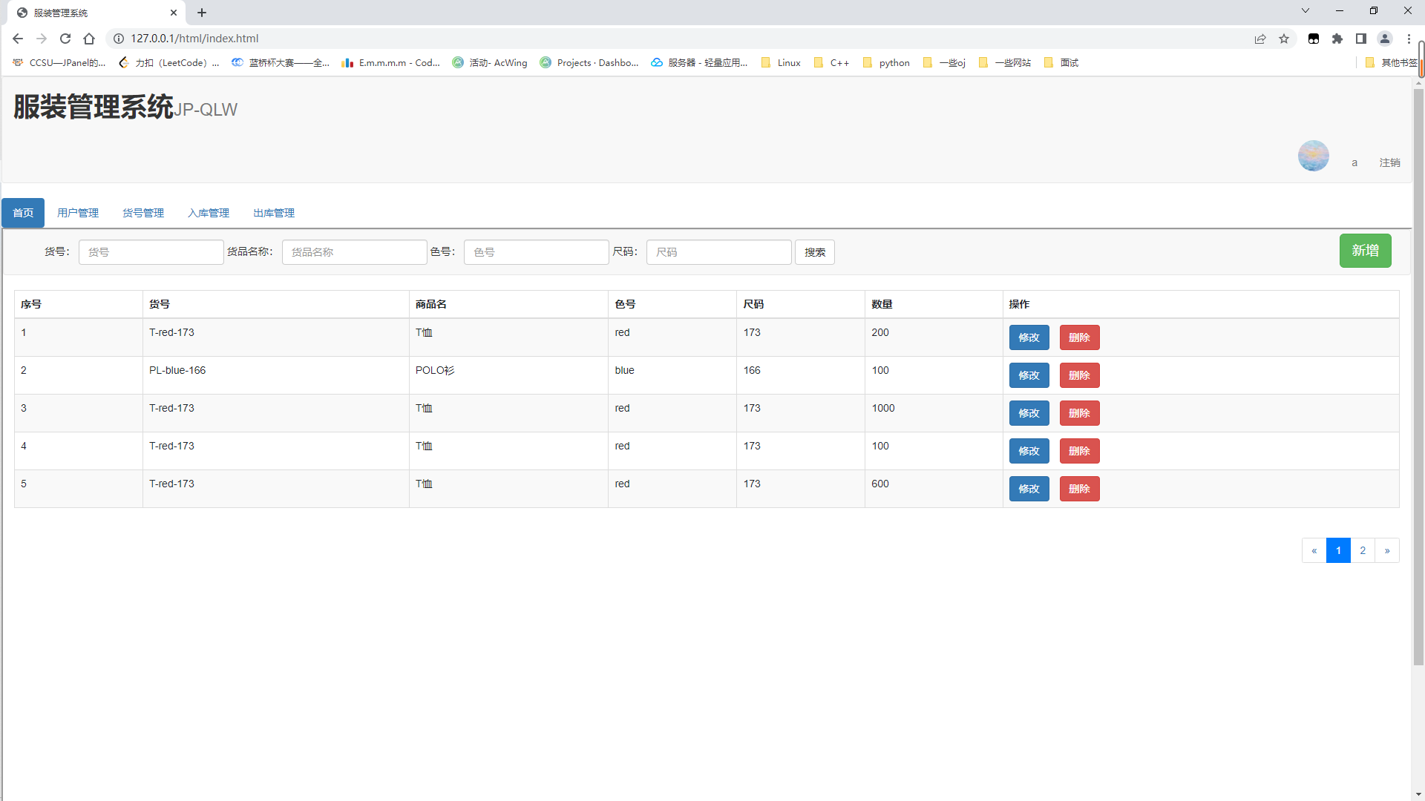
入库明细界面
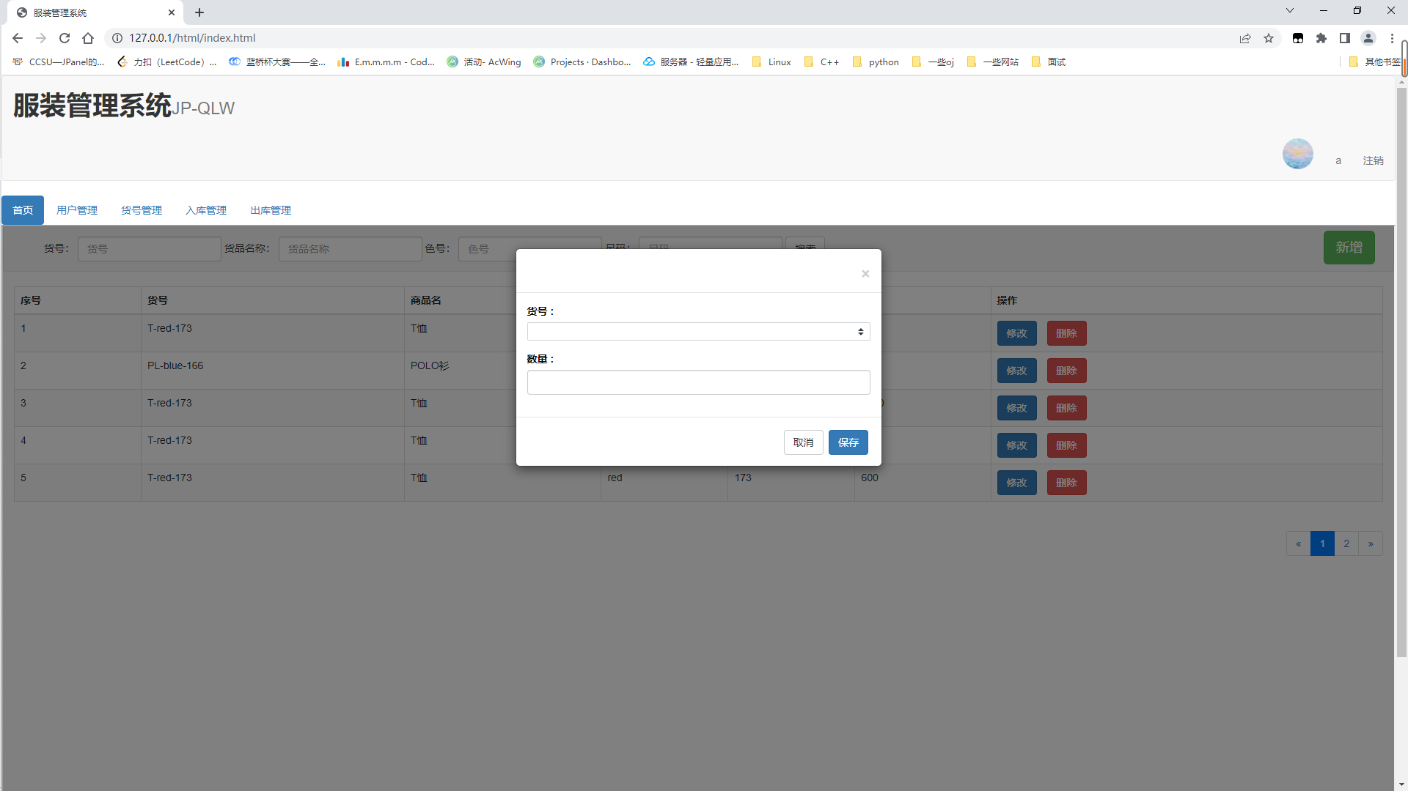
入库明细新增界面

附录B 程序源代码
https://git.acwing.com/one/clothing_inventory_project

package com.example.controller;
import com.baomidou.mybatisplus.extension.plugins.pagination.Page;
import com.example.domain.Article_number;
import com.example.domain.Grn;
import com.example.domain.Warehousing_detail;
import com.example.service.IGrnService;
import com.example.service.IWarehousing_detailService;
import org.springframework.beans.factory.annotation.Autowired;
import org.springframework.web.bind.annotation.*;
import java.util.List;
/**
* <p>
* 前端控制器
* </p>
*
* @author 蒋鹏
* @since 2022-06-05
*/
@RestController
@RequestMapping("/warehousing_detail")
public class Warehousing_detailController {
@Autowired
private IWarehousing_detailService iWarehousing_detailService;
@PostMapping("/save")
public Result save(@RequestBody Warehousing_detail warehousing_detail) {
boolean flag = iWarehousing_detailService.save(warehousing_detail);
return new Result(flag ? Code.SAVE_OK:Code.SAVE_ERR,flag);
}
@PutMapping("/update")
public Result update(@RequestBody Warehousing_detail warehousing_detail) {
boolean flag = iWarehousing_detailService.update(warehousing_detail);
return new Result(flag ? Code.UPDATE_OK:Code.UPDATE_ERR,flag);
}
@DeleteMapping("/delete/{id}")
public Result delete(@PathVariable Integer id) {
boolean flag = iWarehousing_detailService.delete(id);
return new Result(flag ? Code.DELETE_OK:Code.DELETE_ERR,flag);
}
@GetMapping("getById/{id}")
public Result getById(@PathVariable Integer id) {
Warehousing_detail warehousing_detail = iWarehousing_detailService.getById(id);
Integer code = warehousing_detail != null ? Code.GET_OK : Code.GET_ERR;
String msg = warehousing_detail != null ? "" : "数据查询失败，请重试！";
return new Result(code,warehousing_detail,msg);
}
@GetMapping("getAll")
public Result getAll() {
List<Warehousing_detail> warehousingDetailList = iWarehousing_detailService.getList();
Integer code = warehousingDetailList != null ? Code.GET_OK : Code.GET_ERR;
String msg = warehousingDetailList != null ? "" : "数据查询失败，请重试！";
return new Result(code,warehousingDetailList,msg);
}
@GetMapping("getPage")
public Result getPage(Integer page, Integer size){
Page<Warehousing_detail> warehousing_detailPage = iWarehousing_detailService.getPage(page, size);
Integer code = warehousing_detailPage != null ? Code.GET_OK : Code.GET_ERR;
String msg = warehousing_detailPage != null ? "" : "数据查询失败，请重试！";
return new Result(code, warehousing_detailPage, msg);
}
//
// @GetMapping("getByGrnIdPage")
// public Result getByGrnIdPage(Integer page, Integer size, Integer id){
// Page<Warehousing_detail> warehousing_detailPage = iWarehousing_detailService.getByGrnIdPage(page, size, id);
// Integer code = warehousing_detailPage != null ? Code.GET_OK : Code.GET_ERR;
// String msg = warehousing_detailPage != null ? "" : "数据查询失败，请重试！";
// return new Result(code, warehousing_detailPage, msg);
// }
@GetMapping("/get")
public Result get(Integer grnId, Integer current, String articleNumber, String tradeName, String colorNo, Integer size){
Warehousing_detail warehousing_detail = new Warehousing_detail();
warehousing_detail.setArticleNumber(articleNumber);
warehousing_detail.setTradeName(tradeName);
warehousing_detail.setColorNo(colorNo);
warehousing_detail.setSize(size);
warehousing_detail.setGrnId(grnId);
Page<Warehousing_detail> warehousing_detailPage = iWarehousing_detailService.get(warehousing_detail, current, 5);
Integer code = warehousing_detailPage != null ? Code.GET_OK : Code.GET_ERR;
String msg = warehousing_detailPage != null ? "" : "数据查询失败，请重试！";
return new Result(code, warehousing_detailPage, msg);
}
}

package com.example.service.impl;
import com.baomidou.mybatisplus.core.conditions.query.LambdaQueryWrapper;
import com.baomidou.mybatisplus.extension.plugins.pagination.Page;
import com.example.dao.Article_numberDao;
import com.example.domain.Article_number;
import com.example.domain.Delivery_details;
import com.example.domain.Grn;
import com.example.domain.Warehousing_detail;
import com.example.dao.Warehousing_detailDao;
import com.example.service.IWarehousing_detailService;
import com.baomidou.mybatisplus.extension.service.impl.ServiceImpl;
import org.springframework.beans.factory.annotation.Autowired;
import org.springframework.stereotype.Service;
import java.util.List;
/**
* <p>
* 服务实现类
* </p>
*
* @author 蒋鹏
* @since 2022-06-05
*/
@Service
public class Warehousing_detailServiceImpl implements IWarehousing_detailService {
@Autowired
private Warehousing_detailDao warehousing_detailDao;
@Autowired
private Article_numberDao articleNumberDao;
//增
public boolean save(Warehousing_detail warehousing_detail){
Article_number article_number = articleNumberDao.selectById(warehousing_detail.getArticleId());
warehousing_detail.setArticle(article_number);
article_number.setNumber(article_number.getNumber() + warehousing_detail.getNumber());
articleNumberDao.updateById(article_number);
return warehousing_detailDao.insert(warehousing_detail) > 0;
}
//删
public boolean delete(Integer id){
Warehousing_detail warehousingDetail = warehousing_detailDao.selectById(id);
Article_number articleNumber = articleNumberDao.selectById(warehousingDetail.getArticleId());
if(articleNumber.getNumber() - warehousingDetail.getNumber() >= 0){
articleNumber.setNumber(articleNumber.getNumber() - warehousingDetail.getNumber());
}
articleNumberDao.updateById(articleNumber);
return warehousing_detailDao.deleteById(id) > 0;
}
//改
public boolean update(Warehousing_detail warehousing_detail){
Warehousing_detail warehousing_detail1 = warehousing_detailDao.selectById(warehousing_detail.getId());//旧的明细
Article_number article_number;
if(warehousing_detail.getArticleId() == null){
article_number = articleNumberDao.selectById(warehousing_detail1.getArticleId());
Integer updateNumber = 0;
if(warehousing_detail.getNumber() != null) {
updateNumber = warehousing_detail.getNumber() - warehousing_detail1.getNumber();
}
if(article_number.getNumber() + updateNumber >= 0){
article_number.setNumber(article_number.getNumber() + updateNumber);
}
else{
return false;
}
articleNumberDao.updateById(article_number);
}
else{
article_number = articleNumberDao.selectById(warehousing_detail.getArticleId());
Article_number article_number1 = articleNumberDao.selectById(warehousing_detail1.getArticleId());
if(article_number1.getNumber() - warehousing_detail1.getNumber() >= 0){
article_number1.setNumber(article_number1.getNumber() - warehousing_detail1.getNumber());
}
else{
return false;
}
articleNumberDao.updateById(article_number1);
Integer updateNumber = 0;
if(warehousing_detail.getNumber() == null){
updateNumber = warehousing_detail1.getNumber();
}
else{
updateNumber = warehousing_detail.getNumber();
}
article_number.setNumber(article_number.getNumber() + updateNumber);
articleNumberDao.updateById(article_number);
}
warehousing_detail.setArticle(article_number);
return warehousing_detailDao.updateById(warehousing_detail) > 0;
}
//查
public Warehousing_detail getById(Integer id){
return warehousing_detailDao.selectById(id);
}
//查询所有
public List<Warehousing_detail> getList(){
return warehousing_detailDao.selectList(null);
}
//分页查询
public Page<Warehousing_detail> getPage(Integer current, Integer size){
Page<Warehousing_detail> warehousing_detailPage = new Page<>(current, size);
return warehousing_detailDao.selectPage(warehousing_detailPage, null);
}
//根据入库单序号分页查询
public Page<Warehousing_detail> getByGrnIdPage(Integer current, Integer size, Integer id){
LambdaQueryWrapper<Warehousing_detail> queryWrapper = new LambdaQueryWrapper<>();
queryWrapper.eq(Warehousing_detail::getGrnId, id);
Page<Warehousing_detail> warehousing_detailPage = new Page<>(current, size);
return warehousing_detailDao.selectPage(warehousing_detailPage, queryWrapper);
}
//模糊查询
public Page<Warehousing_detail> get(Warehousing_detail warehousing_detail, Integer current , Integer size){
Page<Warehousing_detail> page = new Page<>(current, size);
LambdaQueryWrapper<Warehousing_detail> lqw = new LambdaQueryWrapper<Warehousing_detail>();
if(warehousing_detail.getArticleNumber() != null) lqw.like(Warehousing_detail::getArticleNumber, warehousing_detail.getArticleNumber());
if(warehousing_detail.getTradeName() != null) lqw.like(Warehousing_detail::getTradeName, warehousing_detail.getTradeName());
if(warehousing_detail.getColorNo() != null) lqw.like(Warehousing_detail::getColorNo, warehousing_detail.getColorNo());
if(warehousing_detail.getSize() != null) lqw.like(Warehousing_detail::getSize, warehousing_detail.getSize());
lqw.like(Warehousing_detail::getGrnId, warehousing_detail.getGrnId());
return warehousing_detailDao.selectPage(page, lqw);
}
}

package com.example.controller;
import com.baomidou.mybatisplus.extension.plugins.pagination.Page;
import com.example.dao.Article_numberDao;
import com.example.domain.Article_number;
import com.example.service.IArticle_numberService;
import org.springframework.beans.factory.annotation.Autowired;
import org.springframework.web.bind.annotation.*;
import java.util.List;
/**
* <p>
* 前端控制器
* </p>
*
* @author 蒋鹏
* @since 2022-06-04
*/
@RestController
@RequestMapping("/article_number")
public class Article_numberController {
@Autowired
private IArticle_numberService iArticle_numberService;
@PostMapping("/save")
public Result save(@RequestBody Article_number articleNumber) {
boolean flag = iArticle_numberService.save(articleNumber);
return new Result(flag ? Code.SAVE_OK:Code.SAVE_ERR,flag);
}
@PutMapping("/update")
public Result update(@RequestBody Article_number articleNumber) {
boolean flag = iArticle_numberService.update(articleNumber);
return new Result(flag ? Code.UPDATE_OK:Code.UPDATE_ERR,flag);
}
@DeleteMapping("/delete/{id}")
public Result delete(@PathVariable Integer id) {
boolean flag = iArticle_numberService.delete(id);
return new Result(flag ? Code.DELETE_OK:Code.DELETE_ERR,flag);
}
@GetMapping("/getById/{id}")
public Result getById(@PathVariable Integer id) {
Article_number articleNumber = iArticle_numberService.getById(id);
Integer code = articleNumber != null ? Code.GET_OK : Code.GET_ERR;
String msg = articleNumber != null ? "" : "数据查询失败，请重试！";
return new Result(code,articleNumber,msg);
}
@GetMapping("/getAll")
public Result getAll() {
List<Article_number> articleNumberList = iArticle_numberService.getList();
Integer code = articleNumberList != null ? Code.GET_OK : Code.GET_ERR;
String msg = articleNumberList != null ? "" : "数据查询失败，请重试！";
return new Result(code,articleNumberList,msg);
}
@GetMapping("/getPage")
public Result getPage(Integer current, Integer size){
Page<Article_number> article_numberPage = iArticle_numberService.getPage(current, size);
Integer code = article_numberPage != null ? Code.GET_OK : Code.GET_ERR;
String msg = article_numberPage != null ? "" : "数据查询失败，请重试！";
return new Result(code, article_numberPage, msg);
}
@GetMapping("/get")
public Result get(Integer current, String articleNumber, String tradeName, String colorNo, Integer size){
Article_number article_number = new Article_number();
article_number.setArticleNumber(articleNumber);
article_number.setTradeName(tradeName);
article_number.setColorNo(colorNo);
article_number.setSize(size);
Page<Article_number> article_numberPage = iArticle_numberService.get(article_number, current, 5);
Integer code = article_numberPage != null ? Code.GET_OK : Code.GET_ERR;
String msg = article_numberPage != null ? "" : "数据查询失败，请重试！";
return new Result(code, article_numberPage, msg);
}
@PutMapping("/updateNumber")
public Result updateNumber(@RequestBody Article_number articleNumber){
Article_number articleNumber1 = iArticle_numberService.getById(articleNumber.getId());
Integer code = articleNumber1 != null ? Code.GET_OK : Code.GET_ERR;
boolean flag = articleNumber1 != null;
if(flag && articleNumber1.getNumber() + articleNumber.getNumber() >= 0){
articleNumber1.setNumber(articleNumber1.getNumber() + articleNumber.getNumber());
}
else{
code = Code.GET_ERR;
flag = false;
}
System.out.println("---------------------------------");
System.out.println(articleNumber1.getNumber());
System.out.println(articleNumber1.getId());
System.out.println("---------------------------------");
iArticle_numberService.update(articleNumber1);
return new Result(code, flag);
}
}
package com.example.service.impl;
import com.baomidou.mybatisplus.core.conditions.query.LambdaQueryWrapper;
import com.baomidou.mybatisplus.extension.plugins.pagination.Page;
import com.example.domain.Article_number;
import com.example.dao.Article_numberDao;
import com.example.domain.Delivery_details;
import com.example.service.IArticle_numberService;
import com.example.utils.Result;
import org.springframework.beans.factory.annotation.Autowired;
import org.springframework.stereotype.Service;
import java.util.List;
/**
* <p>
* 服务实现类
* </p>
*
* @author 蒋鹏
* @since 2022-06-04
*/
@Service
public class Article_numberServiceImpl implements IArticle_numberService {
@Autowired
private Article_numberDao articleNumberDao;
public boolean save(Article_number articleNumber){
articleNumber.setArticleNumber();
return articleNumberDao.insert(articleNumber) > 0;
}
public boolean delete(Integer id){
return articleNumberDao.deleteById(id) > 0;
}
public boolean update(Article_number articleNumber){
Article_number articleNumber1 = articleNumberDao.selectById(articleNumber.getId());
if(articleNumber.getTradeName() == ""){
articleNumber.setTradeName(articleNumber1.getTradeName());
}
if(articleNumber.getColorNo() == ""){
articleNumber.setColorNo(articleNumber1.getColorNo());
}
if(articleNumber.getSize() == null){
articleNumber.setSize(articleNumber1.getSize());
}
if(articleNumber.getNumber() == 0) {
articleNumber.setNumber(articleNumber1.getNumber());
}
articleNumber.setArticleNumber();
return articleNumberDao.updateById(articleNumber) > 0;
}
public Article_number getById(Integer id){
return articleNumberDao.selectById(id);
}
public List<Article_number> getList(){
return articleNumberDao.selectList(null);
}
public Page<Article_number> getPage(Integer current, Integer size){
Page<Article_number> page = new Page<>(current, size);
return articleNumberDao.selectPage(page, null);
}
//模糊查询
public Page<Article_number> get(Article_number articleNumber, Integer current, Integer size){
Page<Article_number> page = new Page<>(current, size);
LambdaQueryWrapper<Article_number> lqw = new LambdaQueryWrapper<Article_number>();
if(articleNumber.getArticleNumber() != null) lqw.like(Article_number::getArticleNumber, articleNumber.getArticleNumber());
if(articleNumber.getTradeName() != null) lqw.like(Article_number::getTradeName, articleNumber.getTradeName());
if(articleNumber.getColorNo() != null) lqw.like(Article_number::getColorNo, articleNumber.getColorNo());
if(articleNumber.getSize() != null) lqw.like(Article_number::getSize, articleNumber.getSize());
return articleNumberDao.selectPage(page, lqw);
}
}

package com.example.controller;
import com.baomidou.mybatisplus.extension.plugins.pagination.Page;
import com.example.domain.Article_number;
import com.example.domain.Grn;
import com.example.domain.Warehousing_detail;
import com.example.service.IArticle_numberService;
import com.example.service.IGrnService;
import org.springframework.beans.factory.annotation.Autowired;
import org.springframework.web.bind.annotation.*;
import java.util.List;
/**
* <p>
* 前端控制器
* </p>
*
* @author 蒋鹏
* @since 2022-06-05
*/
@RestController
@RequestMapping("/grn")
public class GrnController {
@Autowired
private IGrnService iGrnService;
@PostMapping("save")
public Result save(@RequestBody Grn grn) {
boolean flag = iGrnService.save(grn);
return new Result(flag ? Code.SAVE_OK:Code.SAVE_ERR,flag);
}
@PutMapping("update")
public Result update(@RequestBody Grn grn) {
boolean flag = iGrnService.update(grn);
return new Result(flag ? Code.UPDATE_OK:Code.UPDATE_ERR,flag);
}
@DeleteMapping("delete/{id}")
public Result delete(@PathVariable Integer id) {
boolean flag = iGrnService.delete(id);
return new Result(flag ? Code.DELETE_OK:Code.DELETE_ERR,flag);
}
@GetMapping("getById/{id}")
public Result getById(@PathVariable Integer id) {
Grn grn = iGrnService.getById(id);
Integer code = grn != null ? Code.GET_OK : Code.GET_ERR;
String msg = grn != null ? "" : "数据查询失败，请重试！";
return new Result(code,grn,msg);
}
@GetMapping("getList")
public Result getAll() {
List<Grn> grnList = iGrnService.getList();
Integer code = grnList != null ? Code.GET_OK : Code.GET_ERR;
String msg = grnList != null ? "" : "数据查询失败，请重试！";
return new Result(code,grnList,msg);
}
@GetMapping("getPage")
public Result getPage(Integer current, Integer size){
Page<Grn> grnPage = iGrnService.getPage(current, size);
Integer code = grnPage != null ? Code.GET_OK : Code.GET_ERR;
String msg = grnPage != null ? "" : "数据查询失败，请重试！";
return new Result(code, grnPage, msg);
}
@GetMapping("/get")
public Result get(Integer current, String receiptNumber, String warehouse, String agent, String source){
Grn grn = new Grn();
grn.setReceiptNumber(receiptNumber);
grn.setWarehouse(warehouse);
grn.setAgent(agent);
grn.setSource(source);
Page<Grn> grnPage = iGrnService.get(grn, current, 5);
Integer code = grnPage != null ? Code.GET_OK : Code.GET_ERR;
String msg = grnPage != null ? "" : "数据查询失败，请重试！";
return new Result(code, grnPage, msg);
}
}
package com.example.service.impl;
import com.baomidou.mybatisplus.core.conditions.query.LambdaQueryWrapper;
import com.baomidou.mybatisplus.extension.plugins.pagination.Page;
import com.example.dao.GrnDao;
import com.example.dao.Warehousing_detailDao;
import com.example.domain.Article_number;
import com.example.domain.Grn;
import com.example.domain.Warehousing_detail;
import com.example.service.IGrnService;
import org.springframework.beans.factory.annotation.Autowired;
import org.springframework.stereotype.Service;
import java.util.List;
/**
* <p>
* 服务实现类
* </p>
*
* @author 蒋鹏
* @since 2022-06-05
*/
@Service
public class GrnServiceImpl implements IGrnService {
@Autowired
private GrnDao grnDao;
//增
public boolean save(Grn grn){
grn.setReceiptNumber();
grn.setStorageTime();
return grnDao.insert(grn) > 0;
}
@Autowired
private Warehousing_detailDao warehousing_detailDao;
//删
public boolean delete(Integer id){
LambdaQueryWrapper<Warehousing_detail> lqw = new LambdaQueryWrapper<Warehousing_detail>();
lqw.eq(Warehousing_detail::getGrnId, id);
warehousing_detailDao.delete(lqw);
return grnDao.deleteById(id) > 0;
}
//改
public boolean update(Grn grn){
Grn grn1 = grnDao.selectById(grn.getId());
if(grn.getWarehouse() == ""){
grn.setWarehouse(grn1.getWarehouse());
}
if(grn.getAgent() == ""){
grn.setAgent(grn1.getAgent());
}
if(grn.getSource() == ""){
grn.setSource(grn1.getSource());
}
return grnDao.updateById(grn) > 0;
}
//查
public Grn getById(Integer id){
return grnDao.selectById(id);
}
//查询所有
public List<Grn> getList(){
return grnDao.selectList(null);
}
//分页查询
public Page<Grn> getPage(Integer current, Integer size){
Page<Grn> page = new Page<>(current, size);
return grnDao.selectPage(page, null);
}
//模糊查询
public Page<Grn> get(Grn grn, Integer current, Integer size){
Page<Grn> page = new Page<>(current, size);
LambdaQueryWrapper<Grn> lqw = new LambdaQueryWrapper<Grn>();
if(grn.getReceiptNumber() != null) lqw.like(Grn::getReceiptNumber, grn.getReceiptNumber());
if(grn.getWarehouse() != null) lqw.like(Grn::getWarehouse, grn.getWarehouse());
if(grn.getAgent() != null) lqw.like(Grn::getAgent, grn.getAgent());
if(grn.getSource() != null) lqw.like(Grn::getSource, grn.getSource());
return grnDao.selectPage(page, lqw);
}
}

